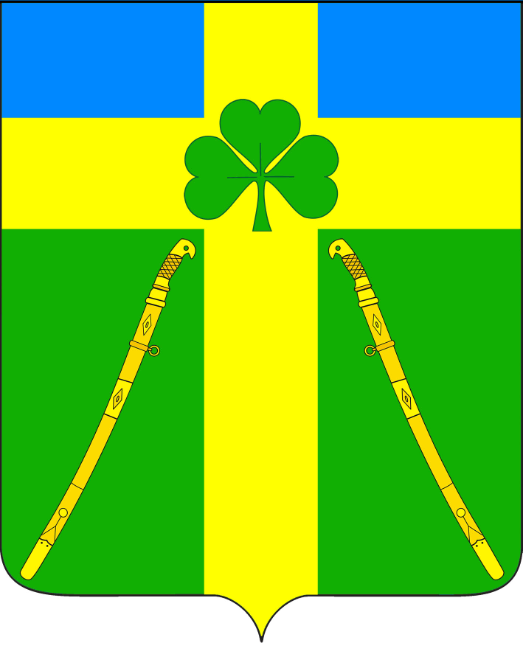

**АДМИНИСТРАЦИЯ ВОЗДВИЖЕНСКОГО СЕЛЬСКОГО ПОСЕЛЕНИЯ**

**КУРГАНИНСКОГО РАЙОНА**

**РАСПОРЯЖЕНИЕ**

от __10.01.2022___ № __02-Р___

станица Воздвиженская

**О компенсационных выплатах руководителям органов**

**территориального общественного самоуправления**

В соответствии с Положением о компенсационных выплатах руководителям органов территориального общественного самоуправления Курганинского района, утвержденного решением Совета Воздвиженского сельского поселения от 13 декабря 2005 года № 30 «Об утверждении Положения о порядке получения руководителями территориального общественного самоуправления Воздвиженского сельского поселения Курганинского района компенсационных выплат на частичное возмещение затрат», и в целях совершенствования работы квартальных комитетов:

1. Утвердить список руководителей органов территориального общественного самоуправления на 1 января 2022 г. на получение компенсационных выплат в составе:

1) Червоткина Виктория Алексеевна - руководитель территориального общественного самоуправления № 1;

2) Фень Елена Александровна - руководитель территориального общественного самоуправления № 2;

3) Дьяченко Светлана Владимировна - руководитель территориального общественного самоуправления № 3.

2. Производить ежемесячные компенсационные выплаты руководителям территориального общественного самоуправления Воздвиженского сельского поселения в целях поощрения и компенсации материальных затрат на осуществление деятельности в сумме 600 (шестисот) рублей.

3. Признать утратившим силу распоряжение администрации Воздвиженского сельского поселения Курганинского района от 11 января 2021 г. № 03-р «О компенсационных выплатах руководителям органов территориального общественного самоуправления».

4. Контроль за выполнением настоящего распоряжения оставляю за собой.

5. Распоряжение вступает в силу со дня его подписания.

Глава Воздвиженского сельского

поселения Курганинского района С.А. Курбатов